UM | C | D | U | Descomposición numérica
UM | C | D | U
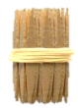
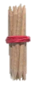
ABN descomposición de números

